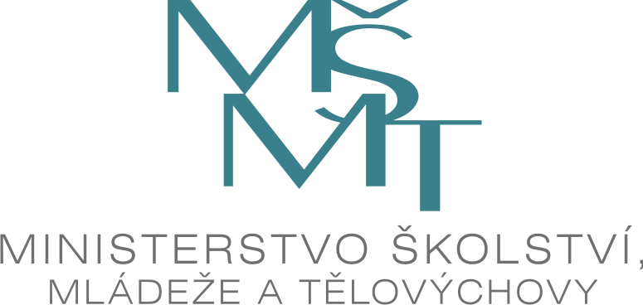
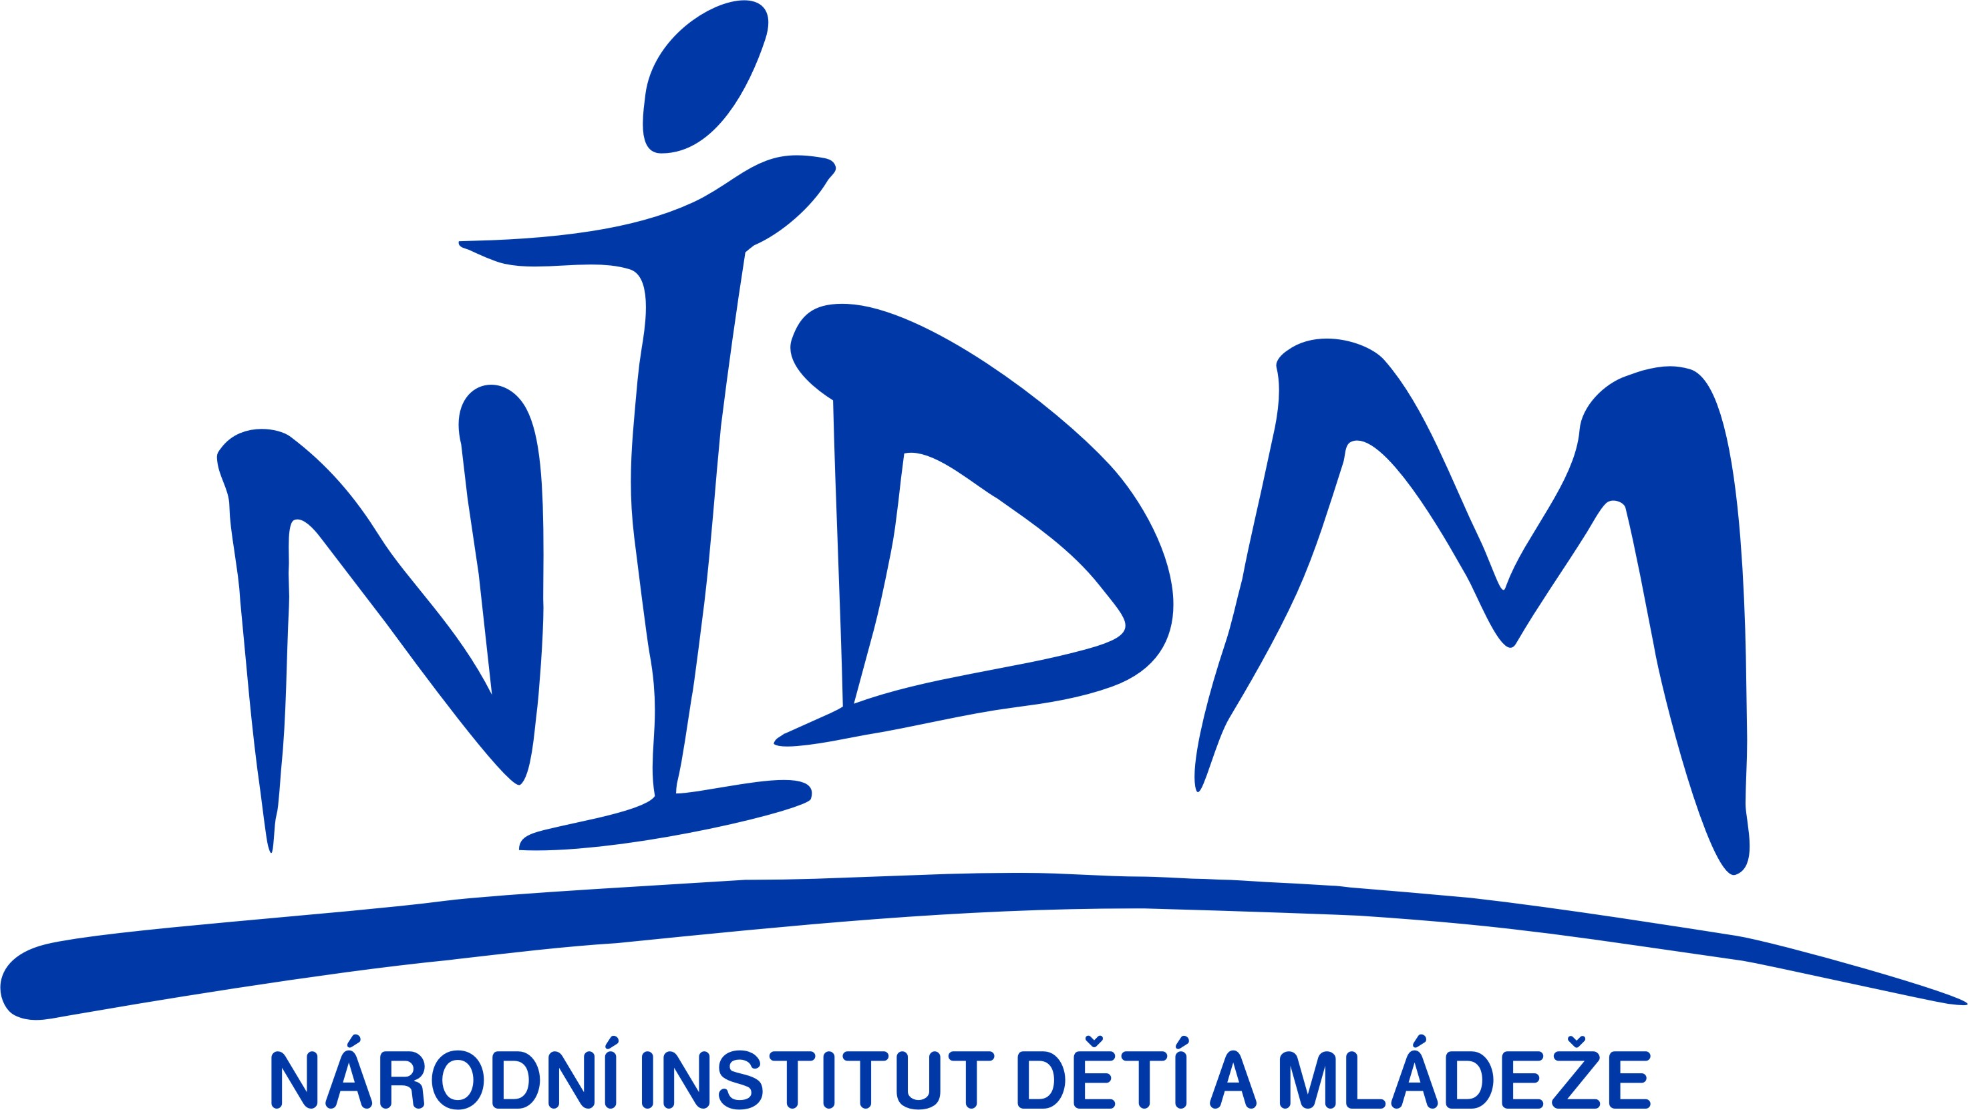

U p o z o r n ě n í MŠMT na konání bezplatných seminářů pro nestátní neziskové organizace, které budou žádat o finanční podporu v rámci vyhlášených „Programů státní podpory práce s dětmi a mládeží pro nestátní neziskové organizace na léta 2011 - 2015“.

Vzhledem k tomu, že metodika Programu státní podpory práce s dětmi a mládeží pro nestátní neziskové organizace na léta 2011 - 2015 je nově zpracovaným dokumentem, doporučujeme představitelům NNO seznámit se před konáním semináře s jeho zněním (k dispozici na webových stránkách MŠMT, titulní strana odboru mládež MŠMT a webové stránky NIDM – titulní strana).

Termíny seminářů

Termín | Místo konání | Kontakt na organizátora semináře
15. 9. 2010  14. 00 hod. – 17.00 hod. | Krajský úřad  Jihomoravský kraj  ul. Cejl 73  Brno  Zasedací místnost KÚ - aula  1. patro | eva.hampejsova@msmt.cz  jarka.novakova@nidm.cz
16. 9. 2010  14.00 – 16.30 hod. | MŠMT  Karmelitská 7  Praha 1  Zasedací místnost 081,  Budova C | eva.hampejsova@msmt.cz  jarka.novakova@nidm.cz

Termín | Místo konání | Kontakt na organizátora semináře
23. 9. 2010  14.00 - 17.00 hod. | Krajský úřad  Moravskoslezský kraj  ul. 28. října 2771/117  Ostrava  Zasedací místnost  zastupitelstva C 210  2. patro  zasedací místnost  Zasedací 2.pa | eva.hampejsova@msmt.cz  jarka.novakova@nidm.cz
30. 9. 2010  13.00 -17.00 hod. | Krajský úřad  Jihočeský kraj  ul. B. Němcové 3  České Budějovice  Zasedací místnost č. 325  2. patro | eva.hampejsova@msmt.cz  jarka.novakova@nidm.cz
19. 10. 2010  14.00 - 17.00 hod. | MŠMT  Karmelitská 7  Praha 1  Zasedací místnost 081  Budova C | eva.hampejsova@msmt.cz  jarka.novakova@nidm.cz

Účast na semináři je podmíněna zasláním přihlášky nejpozději týden před určeným termínem na adresu jarka.novakova@nidm.cz a v kopii na eva.hampejsova@msmt.cz.

Vzor přihlášky

P ř i h l á š k a n a s e m i n á ř dne ……….

Jméno a příjmení:…………………………………………………….

Název NNO :……………………………………………………………

Adresa NNO:…………………………………………………………..

e-mail : telefon :

